«Моделирование на уроках биологии».

Цель : поделиться опытом применения метода моделирования на уроках биологии.

Мы часто слышим: «Лучше один раз увидеть, чем сто раз услышать». А сделать что-либо своими руками ещё лучше.

«Единственный путь, ведущий к знанию – это деятельность», сказал Бернард Шоу.

Моделирование - это исследование каких-либо явлений, процессов или систем объектов путем построения моделей.

В основе моделирования лежит модель.

Модель - материальный или воображаемый объект, замещающий оригинал, сохраняя только некоторые важные его свойства.  
Модель - выступает как «инструмент» совместной деятельности учащихся и учителя.

Все модели можно разбить на 3-и вида.

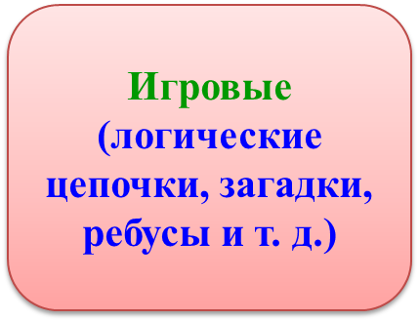

**Предметные**

**(материальные)**

**(модели клеток, бактерий, грибов, цветка и т.д.)**

**Знаковые**

**(информационные)**

**(схемы, таблицы, графики, фотографии,**

**рисунки, тексты)**

Прошу вас, уважаемые коллеги, поучаствовать в моём мастер классе, мы с вами будем создавать предметную биологическую модель.

Чтобы создать модель нужно вспомнить теорию.

|  |  |
| --- | --- |
| ***Органы растения***  На растенье посмотрите,  Его части назовите.  Снизу ***корень*** есть друзья,  Без него прожить нельзя.  От него идет ***побег***  И растет он чаще вверх.  Разделить его мы тоже  На несколько отделов можем.  Первый – ***стебель***, а на нем  С вами ***почки*** мы найдем.  Тут скоро ***листья*** вырастут,  И кислород нам всем дадут.  Здесь и другие***почки*** есть,  В них ***бутоны*** развились.  Вырастут из них ***цветы***,        А из ***цветов*** потом ***плоды***. |  |
|  | |

|  |  |
| --- | --- |
| Орган, привлекающий насекомых (цветок)  Цветок состоит из цветоложа, чашечки, венчика, тычинок и пестика.**Чашечка** состоит из чашелистиков, которые выполняют защитную функцию. **Венчик** состоит из лепестков, он бывает сростнолепестным и раздельнолепестным. Лепестки выполняют функции защиты и привлечения опылителей. **Тычинка** — мужская часть цветка, участвующая в размножении. **Пестик** — женская часть цветка, из которой развивается плод. |  |
|  | |

Задание

**Попробуйте разгадать названия цветов с помощью ребусов :**

1.  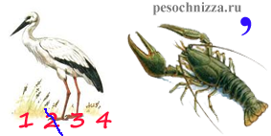     2. 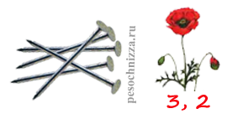

3.  

4.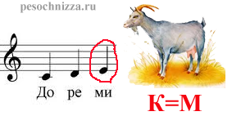

5.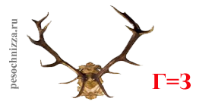                6.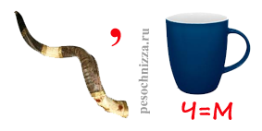

Ответы:*астра, гвоздика, мак, мимоза, роза, ромашка.*

Итог: Модели используются на разных этапах урока: при определении темы урока, постановке учебной задачи, на этапе изучения или закрепления знаний и умений, как домашнее, творческое задание, как средство повышения мотивации к изучению предмета.

Таким образом, моделирование превращается в один из универсальных методов познания, применяемых во всех современных науках, как естественных, так и общественных, как теоретических, так и экспериментальных, технических. При решении любой задачи моделирования основную роль играют эксперимент и модель, а также анализ полученных результатов. Для исследователя эти элементы неотделимы друг от друга.